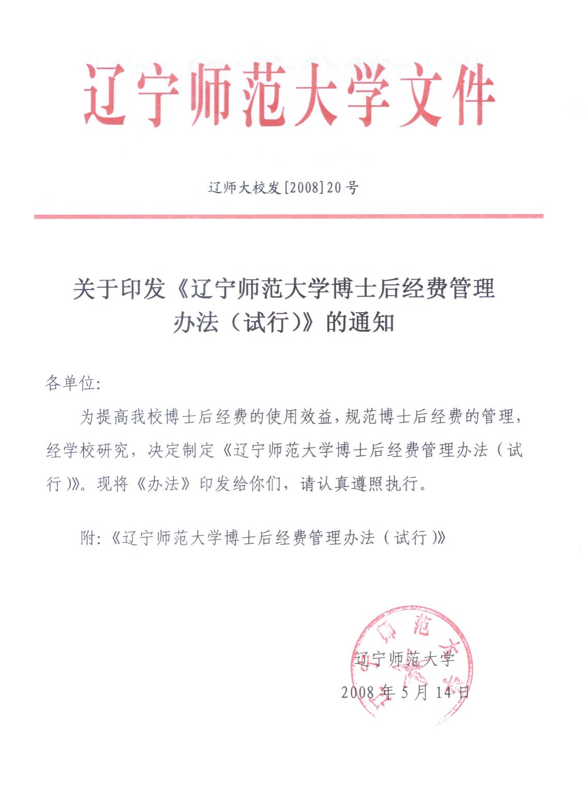

辽宁师范大学博士后经费管理办法（试行）

第一条 总则
为推进我校博士后工作的发展，规范博士后经费的管理，提高博士后经费使用效益，根据全国博士后管理委员会《博士后管理工作规定》（国人部发 [2006]149号）和辽宁省人事厅有关文件精神，结合我校实际，特制定本办法。
第二条 博士后经费的来源
博士后经费由中国博士后科学基金会拨款，学校、博士后合作导师及博士后企业工作站共同筹集的资金构成。
第三条 博士后经费的使用
1．流动站博士后研究人员的科研经费
（1）博士后合作导师为博士后研究人员提供科研和工作条件(包括经费、设备、场所等)；
（2）博士后合作导师提供的科研经费至少为1万元/（2年/人），应在办理博士后进站手续时转入学校统一的博士后科研经费管理账户中；
（3）学校为每位在我校全职工作的博士后提供科研经费1万元/（2年/人）；为每位在我校全职工作的外籍博士后提供科研经费2万元/（2年/人）；
（4）博士后正式进站后，由学校统一将科研经费转入每个博士后专用科研经费账户中，按纵向经费管理，使用科研经费时，博士后作为经手人，合作导师作为负责人，由校博士后管理办公室审核。
2．流动站博士后研究人员的生活费用
（1）人事关系转入我校的博士后研究人员，按学校在职人员管理，享受相应级别的工资及福利待遇。
（2）外籍博士后工资总额为5000元/月。
（3）人事关系未转入我校的博士后，生活费用由本人在职单位提供。
3．企业博士后的科研、生活费用全部由企业博士后工作站提供。
4．企业项目博士后的科研、生活费用全部由企业提供。
第四条 博士后经费的管理
1．博士后经费实行财务专户管理，专款专用，接受校财务、审计部门的指导、检查和监督。
2．博士后在站时间为2年，若博士后出站时经费仍有剩余，剩余部分转入学校博士后经费专户。凡故意套取现金或挪作它用者，一经发现，将追究有关单位和人员的责任。
第五条 本办法由人事处负责解释，自公布之日起执行。

主题词：博士后 经费管理 办法 通知
辽宁师范大学校务办公室 2008年5月14日印发
（共印8份）

